Раскрась только листья.

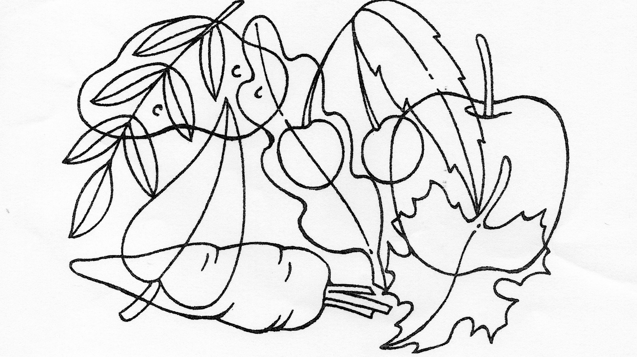

Раскрась только листья.

